CURRICULUM VITAE

Kevin Isai
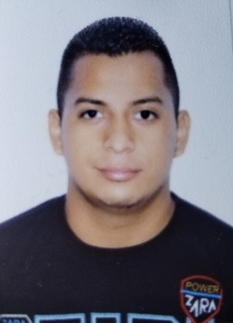
Guicoy Dominguez
Edad : 23 Años
DPI : 3141 80591 0501
Estado civil : Soltero
Direccion : Lote 82 MZ R, Cascada 3
Escuintla, Escuintla
Tel : 3608-7950
Email : dominguezisai363@gmail.com

ESTUDIOS

Año : 2004 al 2011 Primaria
Cascada, Escuintla E.O.R.M. Colonia La Cascada 3

Año : 2012 al 2014 Básicos
Escuintla I.N.E.B. Adscrito a Périto En Mercadotecnia y Publicidad

Año : 2015 al 2017 Carrera Técnica: Mecanico Automotriz Gasolina
Escuintla

Año : 2015 al 2016 Diversificado : Bachiller en Ciencias y Letras por Madurez
Escuintla

Idiomas: Español: Natal

Programas manejados: Microsoft Word, Microsoft Powerpoint, Microsoft Excel, Windows e
Internet.

ESTUDIOS ADICIONALES

Instituto Técnico de Capacitación y Productividad ¨INTECAP¨

Del 01/12/2014 al 05/12/2014 Curso de Matemática 1
Del 06/12/2014 al 12/12/2014 Curso de Matemática 2
Del 09/02/2015 al 12/10/2015 Curso de First discoveries presencial
Del 07/10/2015 al 18/11/2015 Curso de Mantenimiento del sistema de transmisión
Del 15/04/2015 al 14/04/2016 Curso de Mejoramiento de la comprensión lectora
EXPERIENCIA LABORAL

Ingenio Santa Ana:
Fecha de ingreso Fecha de egreso
TRANSPORTES GENERALES, S.A 06/11/2017 15/04/2018
Puesto: Llantero

TRANSPORTES GENERALES, S.A 12/11/2018 28/04/2019
Puesto: Llantero

TALLER DE REPARACIONES AUTOMOTRICES, S.A 30/07/2019 27/10/2019
Puesto: Llantero

TRANSPORTES GENERALES, S.A 28/10/2019 26/04/2020
Puesto: Llantero

TALLER DE REPARACIONES AUTOMOTRICES, S.A 22/06/2020 25/10/2020
Puesto: Técnico en formación (trainee)

TRANSPORTES GENERALES, S.A 26/10/2020 25/04/2021
Puesto: Mecánico de Jaulas

TALLER DE REPARACIONES AUTOMOTRICES, S.A 26/04/2021 24/10/2021
Puesto: Mecánico General

TRANSPORTES GENERALES, S.A 25/10/2021 24/04/2022
Puesto: Mecánico General

REFERENCIAS PERSONALES

Ubeldo Lopéz
Teléfono : 5202-6054

Marvin Santiago
Teléfono : 5112-3916

Justiniano Sicaja
Teléfono : 3137-1417

